**BARROC- IT**

**Media-Group5**

**User manual**

**“Over 15 years of experience in creating web applications”**



**i**nhoud

Login 3

Development 4

Navigator 4

Customers 4

Projects 6

Add project 7

Comments 8

Finance 8

Navigator 8

Customers 9

Invoices 11

Add invoices 12

Comments 12

Sales 13

Navigator 13

Customers 13

Appointments 16

Comments 18

## Login

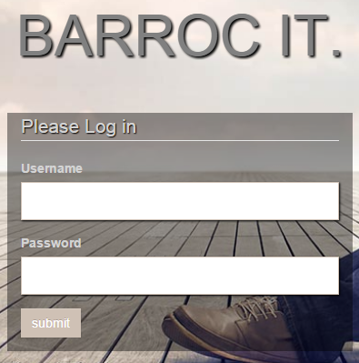

To login you need to enter your username in the top field and your password on the bottom field. After that you click on the submit button and you are logged in to your department.

## Development

### Navigator

http://i.gyazo.com/39134b5479a4c0439a07775beb6db46e.png

Home projects add project comments

In de navigator heb je de knoppen

* home
* projects
* add projects
* comments

Als je naar een ander deel van de afdeling wil moet je op de tab klikken om naar de gewenste pagina te gaan.

In de nav is ook een search veld te vinden, in het search veld kunt u klanten zoeken op customer number en op company name.

Logout button: De logout button stuurt u terug naar de login pagina.

### Customers

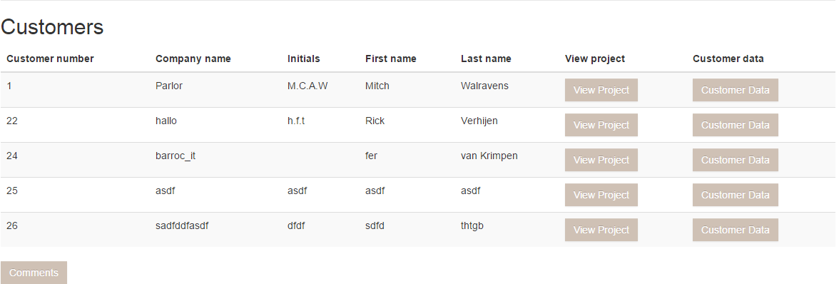

In het klanten tabel kunt u het

* klant nummer
* bedrijfsnaam
* initials
* first name
* last name

zien van alle klanten die het bedrijf heeft.

Als u op de knop Customer data klikt naast de klant, kunt u meer informatie over de klant zien. Er zullen nu velden te zien zijn met:

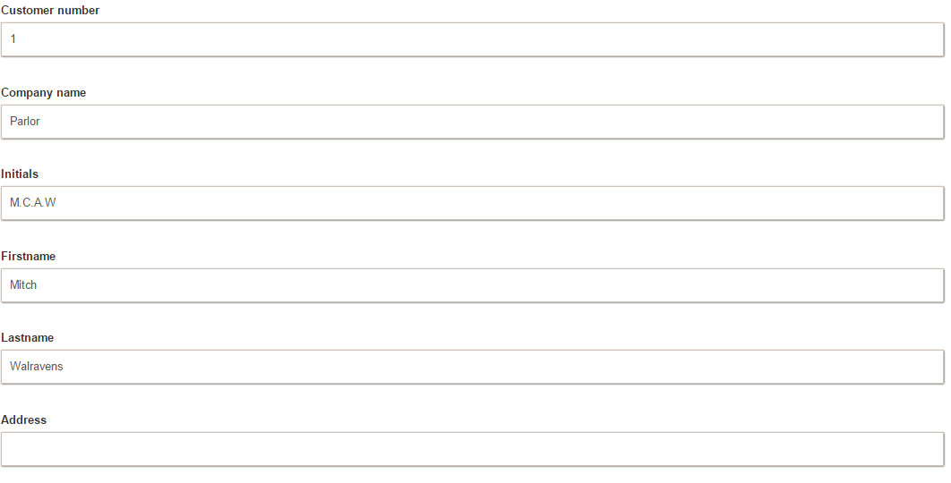

* customer number
* company name
* initials
* first name
* last name
* address
* zip code
* residence
* phone number
* email
* offer status
* date action
* applications

Als u op de knop view project klik naast de klant, kunt u alle geactiveerde projecten bekijken van de klant. Daar is informatie te vinden over het

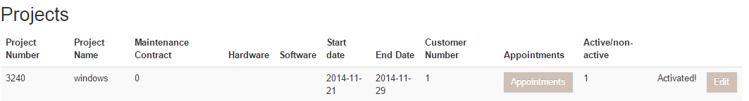

* project number
* project name
* maintenace contract
* hardware
* software
* start date
* end date
* customer number
* appointments

en of het project activated is.

Daarnaast staat een knopje met edit waarmee de gebruiker de project gegevens kan aanpassen. Als u de gewenste data heeft verandert kunt u het opslaan door op het knopje update te klikken.

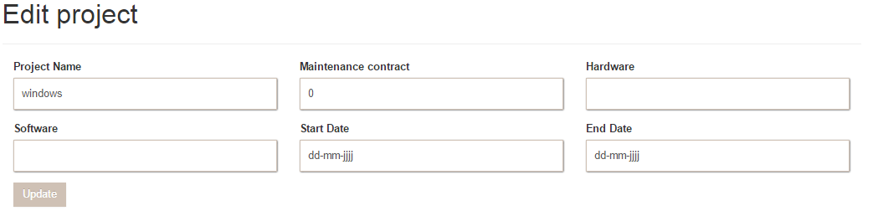

### Projects

Op de project pagina kunt u deze informatie vinden van het project.

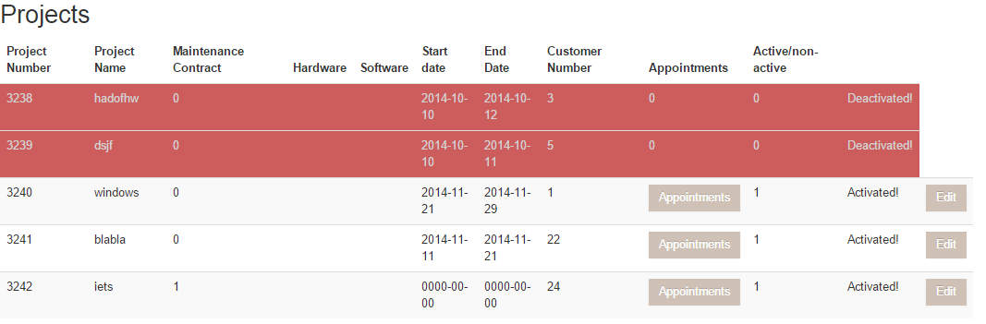

* project number
* project name
* maintenance contract
* hardware
* software
* start date
* end date
* customer number
* appointments
* active/nonactive

Als het project deactivated is word het project rood en kunt u het project niet editen. Als u op de knop appointments klikt kunt u kijken of er nog afspraken zijn gemaakt voor het project.

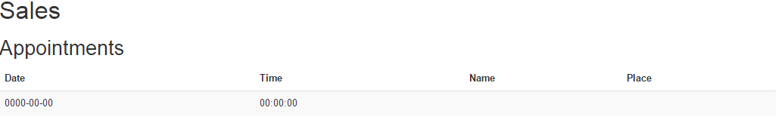

Als u op de knop edit klikt kunt u de volgende gegevens aanpassen: 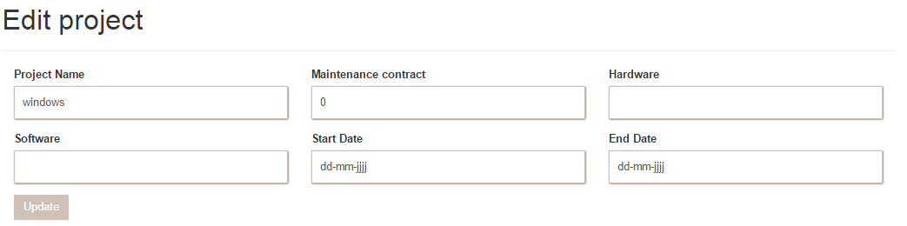

* project name
* maintenance contract
* hardware
* software
* start date
* end date

Als u op de knop update klikt worden de aangepaste gegevens opgeslagen.

### Add project

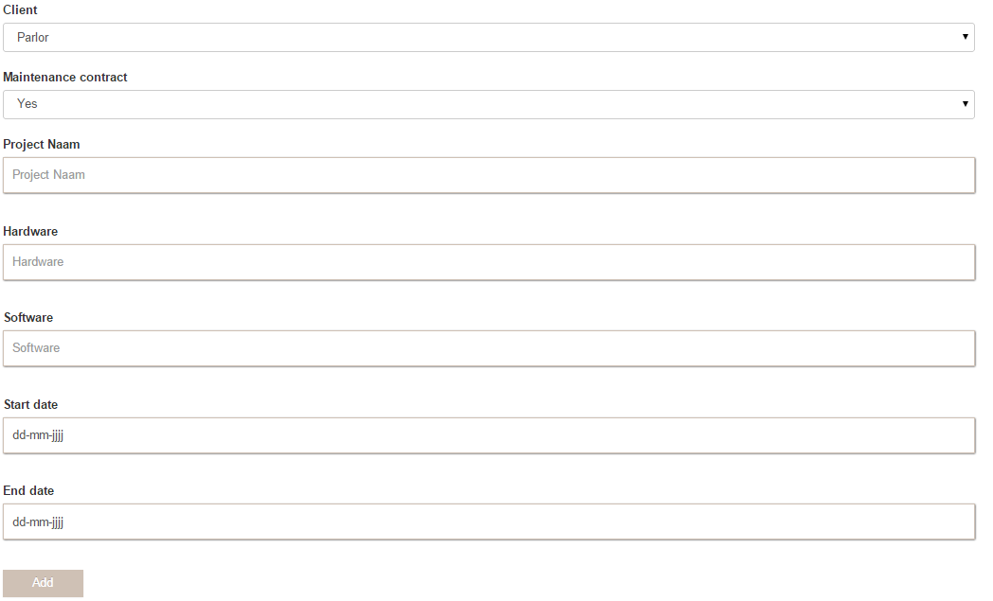

Als u op de knop add project klikt word u naar een andere pagina gestuurd en kunt u een new project aanmaken.

Op deze pagina is een keuze veld met de klant naam en een yes no veld met van maintenance contract te vinden. Verder zijn er velden te vinden met project naam, hardware, software, start date and end date.

Onder aan de pagina is button ‘ADD’ waarmee u het project kan toevoegen.

### Comments

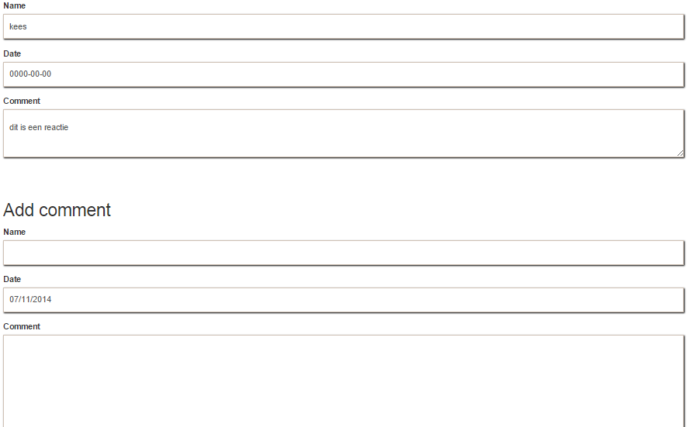

Als u op de knop comments klikt onder aan de pagina home pagina of boven in de navigator komt u uit op de comments pagina. Op de comments pagina kunt u alle geposte comments zien en zelf een comment plaatsen door de velden naam, datum en comment in te vullen.

Met de back knop gaat u terug naar home van de afdeling waar u in werkt.

## Finance

### Navigator

http://i.gyazo.com/d42ce9eb1af44f40b8e6edf5817e3b91.png

Home, projects, add, project, comments

In the navigator you have the buttons:

* home
* invoices
* add invoices
* comments

If you want to go to another part of the department, you must click on the tab to go to the desired page.

In the navigtor you find the search function, with this function you can search on customers name’s, customer numbers and on the company name.

Logout button: The logout button sends you back to the login page

### Customers

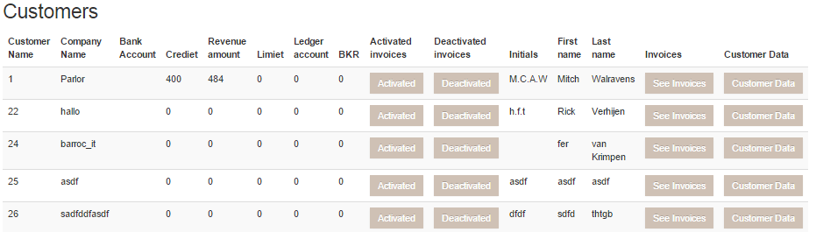

In the customer table you will find

* customer number
* company name
* bank account
* credit
* revenu amount
* limit
* ledger account
* BKR
* Activated invoices
* deactivated invoices
* initials
* first name
* last name
* invoices
* customer data

off all the customers you company has.

When you click on activated invoices at the desired customer , you see all the invoices that are activated of that specific customer with the next information of the invoice:



* Customer number
* Invoice number
* Amount
* Project number
* BTW(incl)
* Start Date
* Last Date
* Quantity
* Description
* Number
* Status
* Edit
* Remove

When you click on activated invoices at the desired customer , you see all the invoices that are deactivated, Here you find a table with the same information as the activated invoices.

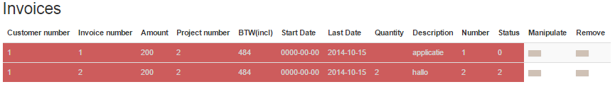

Als u bij de gewenste klant op de ‘See invoices’ button klikt ziet u alle invoices van deze klant. Hier is een tabel te vinden met dezelfde informatie als bij de activated invoices.

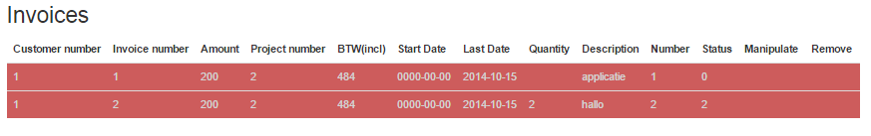

Als u op de knop Customer data klikt naast de klant, kunt u meer informatie over de klant zien. Er zullen nu velden te zien zijn met:

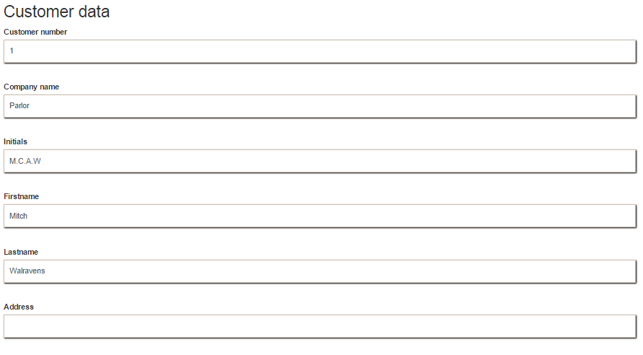

* customer number
* company name
* initials
* first name
* last name
* address
* zip code
* residence
* phone number
* email
* offer status
* date action
* applications

### Invoices

Op de invoices pagina kunt u alle invoices zien van alle klanten. Deze informatie is op de pagina te zien over de invoices:

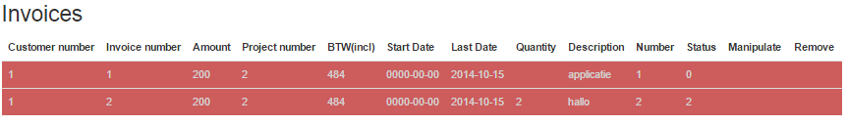

* Customer number
* Invoice number
* Amount
* Project number
* BTW(incl)
* Start Date
* Last Date
* Quantity
* Description
* Number
* Status
* Edit
* Remove

Als de invoice deactivated is word de invoice rood en kunt u de invoice niet editen of verwijderen.

Als u op de knop remove klikt word de invoice verwijdert uit de lijst.

Als u op de knop edit klikt word u doorgestuurd naar de edit pagina en kunt u de volgende gegevens aanpassen:

* Company name
* amount
* start date
* end date
* description

Als u op de knop update klikt worden de aangepaste gegevens opgeslagen.

### Add invoices

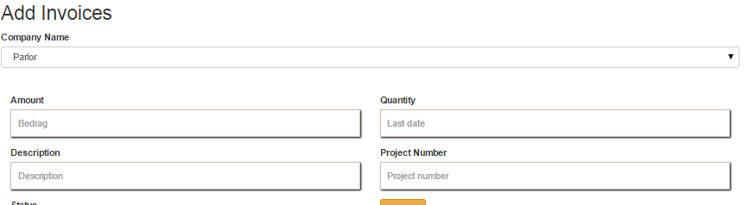

Als u op de knop add invoices klikt word u naar een andere pagina gestuurd en kunt u een new invoice aanmaken.

Op deze pagina is een keuze veld met de company name. Verder zijn er velden te vinden met amount, quantity, description, project number and status.

Onder aan de pagina is button ‘ADD’ waarmee u het project kan toevoegen.

### Comments



Als u op de knop comments klikt onder aan de pagina home pagina of boven in de navigator komt u uit op de comments pagina. Op de comments pagina kunt u alle geposte comments zien en zelf een comment plaatsen door de velden naam, datum en comment in te vullen.

Met de back knop gaat u terug naar home van de afdeling waar u in werkt.

## Sales

### Navigator

http://i.gyazo.com/a75d0b432025f7489ca34968089b42b9.png

These tabs are in the navigator:

* Home
* Appointments
* Comments

If you want to go to a part of the department you can click on the tab you would like to go.

There is also a search field in the navigator. You can search by customer number or company name.

And at last there is a Logout button who will send you to the login page.

### Customers

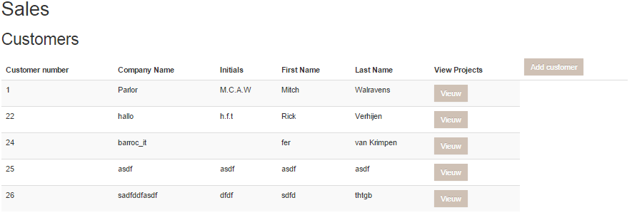

In the customer table you see

* klant nummer
* bedrijfsnaam
* initials
* first name
* last name

off all the customers.

With the button: add customer you can add a new customer. If you clicked on this buttons you will see the next fields

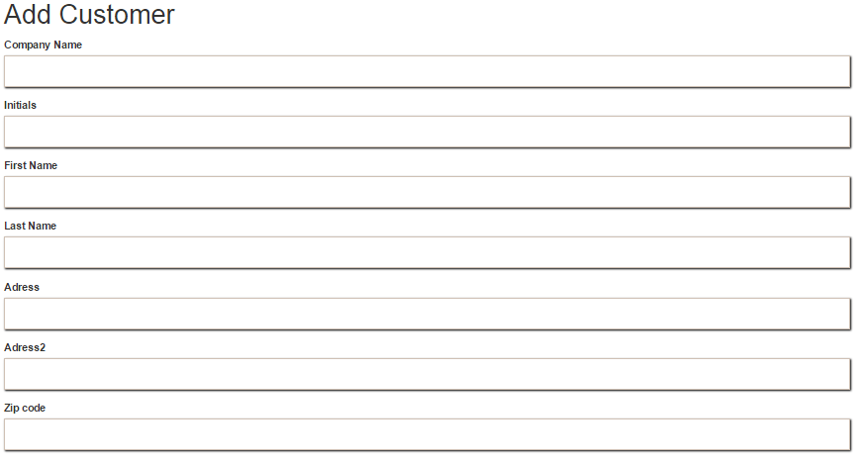

* Company Name
* Initials
* First Name
* Last Name
* Adress
* Adress2
* Zip code
* Zip code 2
* Residence
* residence2
* Phone Number
* Phone Number2
* Fax Number
* Email
* Bank account

If you click on the add button, the customer will be inserted in the customer table

If you click on “view projects” of the customer you see all the activated projects of that customers

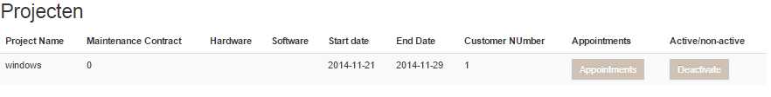

* project number
* project name
* maintenace contract
* hardware
* software
* start date
* end date
* customer number
* appointments
* active/non-active

.

In the fiels active/non-active you can activate and deactivate a project. When you click on appointments you can add a appointment.

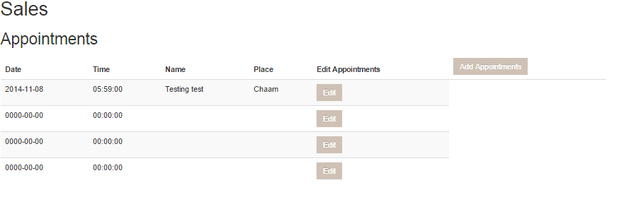

With the button “ADD” you insert the new appointment

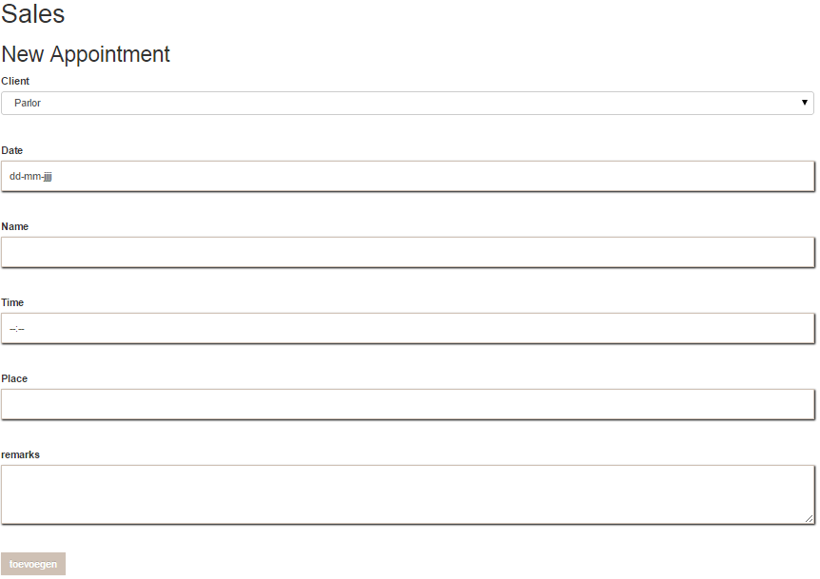

* Client
* Date
* Name
* Time
* Place
* Remarks

If the appointment is added, you can view it in the appointments tab.

In addition, there is a button to edit the appointment. On edit appointment page you can Edit that specific appointment with the following fields:

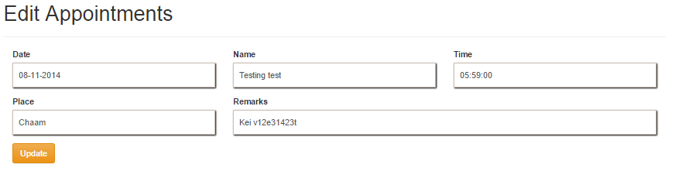

* Date
* Name
* Time
* Place
* Remarks

### If you've changed your dates you can save it by clicking the button update.

### Appointments

In de tab appointments ziet u een tabel met alle afspraken die er zijn gemaakt. In dit tabel is deze informatie van de afspraken te zien:



* Date
* Time
* Name
* Place
* Edit
* Appointments

You can edit the appointments with the edit button on the right side of the appointments. You will see this fields on the edit page:



* Date
* Name
* Time
* Place
* Remarks

You can update the appointment if you click on the update button.

And you can add a new appointment with the add appointment button.



* Client
* Date
* Name
* Time
* Place
* Remarks

### If the appointment is added, you can view it in the appointments tab.

### Comments



If you click on the comments button at the home page or the top of the navigator you come out on the comments page. You can see all the posted and even place a comment by filling in the fields name, date and comment.

Use the back button to return to homepage of the department where you work.